Nombre: Jaime Alejandro Rivera Calderón

Resumen Video Diseño Lógico Bases de Datos

El diseño lógico busca solucionar un problema de información basado en la implementación del modelo relacional (la información se organiza en tablas).

Reglas
- Cada entidad del esquema conceptual es una tabla del esquema lógico.
- Las relaciones n:n o muchos a muchos se relacionan por medio de una nueva tabla.
- Las relaciones 1:n o de 1 a muchos se incluyen en la tabla con cardinalidad n
- Se debe tener:
  - Clave Principal: atributos clave en la tabla actual o el atributo que no se repite.
  - Clave Ajena: Atributo en las tablas de relación que viene de una clave principal de otra tabla.

Ejemplo:
Tenemos un restaurante, este tiene diferentes platos, cada plato tiene una categoría y además tiene ingredientes distintos. Queremos almacenar la información acerca de todos los platos y que este sea fácil de consultar:
- Aplicación primera regla: Debemos crear 3 tablas distintas, una para los platos, otra para la categoría y otra para los ingredientes debido a que son los datos que se quieren almacenar. Cada uno de estos datos tiene una información en las tablas, que se conocen como atributos. Esta información se puede ver de manera más clara en el siguiente diagrama: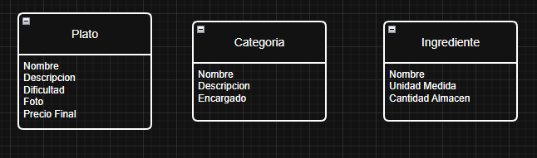En donde se ve la tabla correspondiente de cada uno con sus atributos correspondientes.

- Aplicación cuarta regla: Ahora debemos colocarle a cada tabla una llave primaria o foránea. En este caso el atributo “Nombre” vendría siendo la llave primaria en todas las tablas debido a que este es el atributo que no se repite. Luego, debemos colocar la relación que tienen las tablas, así como lo muestra el siguiente diagrama: 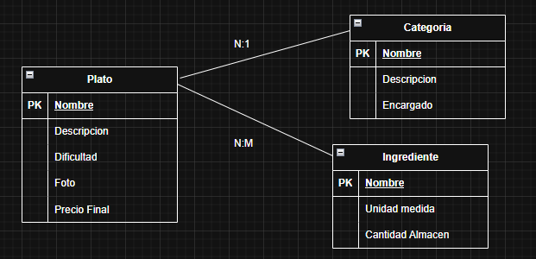En donde se ven ya las tablas con sus llaves primarias y sus relaciones.

- Aplicación tercera regla: En este caso vemos que la tabla Plato con la tabla Categoría tienen una relación de 1:N, y debemos agregar la relación en la tabla con Cardinalidad N para así poder tener una mejor relación entre tablas y evitar errores. Esto se hace agregando una llave Foránea en esta tabla (esto se hace agregando un nuevo atributo en la tabla). Se puede ver de una manera mas clara en la siguiente imagen: 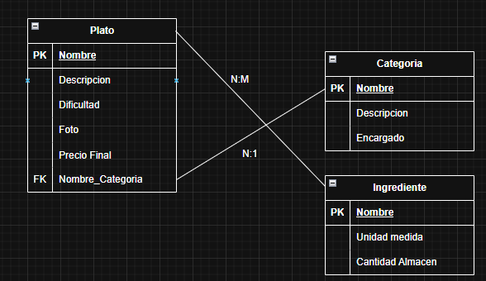En donde se ve de forma mas clara la relación entre las tablas “Plato” y “Categoria”.

- Aplicación tercera regla: Ya para finalizar observamos una relación de N:M entre las tablas “Plato” e “Ingrediente”, por lo que para poderlas relacionar de una manera correcta debemos crear una nueva tabla que tenga una llave primaria compuesta (es decir que tiene 2 llaves primarias), y que tenga 2 llaves foráneas que reciban las llaves primarias de “Plato” e “Ingrediente”. Esta tabla deberá tener una relación de 1:N con “Plato”, al igual que con “ingrediente”. Se logra observar de una manera mas clara en la siguiente imagen: 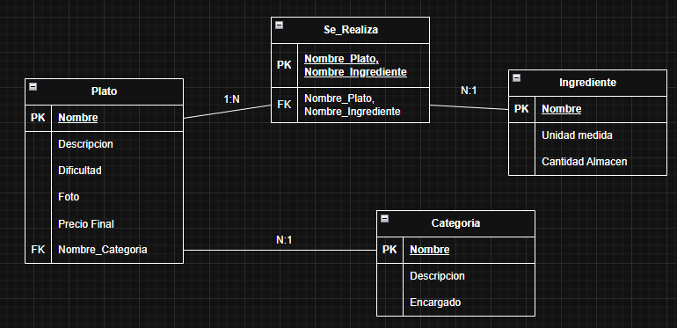Aquí se ve claramente la relación de “Plato” con “Ingrediente”, y además se ve que las llaves foráneas son las llaves primarias de la tabla, esto se hace para que se puedan repetir esos valores siempre y cuando el otro valor no sea igual. (Ej: se puede hacer hamburguesa-carne, hamburguesa-pan o bistec-carne. Pero no puede haber 2 filas con hamburguesa-carne).

Después de haber hecho todo esto ya tendríamos por resuelto el problema, aplicando las reglas.

Conclusión
En general en el diseño lógico obtenemos una descripción usando el modelo relacional y esto nos permite obtener una serie de relaciones que concuerdan con la semántica del problema descrito, lo que nos permite hacer todo de una manera mas fácil y mucho mas organizada

